Федеральное государственное бюджетное образовательное учреждение высшего образования «Красноярский государственный медицинский университет имени профессора В.Ф. Войно -Ясенецкого» Министерства здравоохранения Российской Федерации
Фармацевтический колледж

Дневник

Учебной практики
по МДК 04.01 «Теория и практика лабораторных микробиологических и иммунологических исследований»

Юсупова Салихат Надировна

ФИО
Место прохождения практики
Фармацевтический колледж, лабораторная диагностика
__________________________________________________________
(медицинская организация, отделение)

с « 01 » Июня 2019 г. по « 07 » Июня 2019 г.
Руководители практики:
Общий – Ф.И.О. (его должность) Тюльпанова О.Ю.(преподаватель)
Непосредственный – Ф.И.О.(его должность) Тюлбпанова О.Ю. (преподаватель)
Методический – Ф.И.О. (его должность) Тюльпанова О.Ю.(преподаватель)

Красноярск, 2019

Содержание
- Цели и задачи практики
- Знания, умения, практический опыт, которыми должен овладеть студент после прохождения практики
- Тематический план
- График прохождения практики
- Инструктаж по технике безопасности
- Содержание и объем проведенной работы
- Манипуляционный лист (Лист лабораторных)
- Отчет (цифровой, текстовой)

Цели и задачи практики:

  - Закрепление в учебных условиях профессиональных умений и навыков по методам микробиологических и иммунологических исследований.
  - Расширение и углубление теоретических знаний и практических умений по методам микробиологических и иммунологических исследований.
  - Повышение профессиональной компетенции студентов и адаптации их на рабочем месте, проверка возможностей самостоятельной работы.
  - Осуществление учета и анализ основных клинико-диагностических показателей, ведение документации.
  - Воспитание трудовой дисциплины и профессиональной ответственности.
  - Изучение основных форм и методов работы в бактериологических лабораториях.
Программа практики.

В результате прохождения практики студенты должны уметь самостоятельно:
  - Организовать рабочее место для проведения лабораторных исследований.
  - Подготовить лабораторную посуду, инструментарий и оборудование для анализов.
  - Приготовить растворы, реактивы, дезинфицирующие растворы.
  - Провести дезинфекцию биоматериала, отработанной посуды, стерилизацию инструментария и лабораторной посуды.
  - Провести прием, маркировку, регистрацию и хранение поступившего биоматериала.
  - Регистрировать проведенные исследования.
  - Вести учетно-отчетную документацию.
  - Пользоваться приборами в лаборатории.
  - Выполнять методики согласно алгоритмам

По окончании практики студент должен представить следующие документы:
  - Дневник с оценкой за практику, заверенный подписью руководителя
  - Текстовый отчет по практике
  - Выполненную самостоятельную работу.

В результате учебной практики студент должен:

Приобрести практический опыт:
- применения техники бактериологических исследований.

Освоить умения:
    - готовить исследуемый материал, питательные среды, реактивы и оборудование для проведения микроскопических, микробиологических исследований;
    - осуществлять подготовку реактивов, лабораторного оборудования и аппаратуры для исследования;
    - проводить утилизацию отработанного материала, дезинфекцию и стерилизацию используемой в лаборатории посуды, инструментария, средств защиты, рабочего места и аппаратуры;

Знать:
    - задачи, структуру, оборудование, правила работы и техники безопасности в микробиологической лаборатории;
- основы техники безопасности при работе в микробиологической лаборатории; нормативно-правовую базу по соблюдению правил санитарно - эпидемиологического режима в микробиологической лаборатории;
    - задачи, структуру, оборудование, правила работы и техники
безопасности в лаборатории микробиологических исследований;

Тематический план учебной практики

№ | Наименование разделов и тем практики | Количество
 |  | дней | часов
1. | 1 этап. Приготовление простых и сложных питательных сред. Посев на питательные среды. Выделение чистой культуры. | 1 | 6
2 | 2 этап. Изучение культуральных свойств. Изучение морфологических свойств. | 1 | 6
3 | 3 этап. Изучение биохимических свойств | 1 | 6
4 | 4 этап. Учет результатов. | 1 | 6
5 | Утилизация отработанного материала. | 1 | 6
6 | Зачет | 1 | 6
Итого |  | 6 | 36

График выхода на работу

№  п/п | Даты | Часы работы | Подпись руководителя
1 | 1.06.2019 | 8:00 – 13:35
2 | 3.06.2019 | 12:00 – 17:05
3 | 4.06.2019 | 12:00 – 17:05
4 | 5.06.2019 | 9:45 – 15:20
5 | 6.06.2019 | 12:00 – 17:05
6 | 7.06.2019 | 9:45 – 15:20

ЛИСТ ЛАБОРАТОРНЫХ ИССЛЕДОВАНИЙ

Исследования. | Количество исследований по дням практики. |  |  |  |  |  | итого
 | 1 | 2 | 3 | 4 | 5 | 6
Изучение нормативных документов | 4 |  |  |  |  |  | 4
Прием, маркировка, регистрация биоматериала. |  | 1 | 1 | 1 |  |  | 3
Организация рабочего места |  | 1 | 1 | 1 | 1 |  | 4
Приготовление простых питательных сред. |  | 1 |  |  |  |  | 1
Приготовление сложных питательных сред.
Посев на питательные среды |  | 2 | 1 | 1 |  |  | 4
Изучение культуральных свойств. |  |  | 1 | 1 |  |  | 2
Изучение морфологических свойств |  |  | 1 | 1 |  |  | 2
Определение подвижности микроорганизмов |  |  | 1 |  |  |  | 1
Определение спор |  |  | 1 |  |  |  | 1
Изучение биохимических свойств (сахаролитических) |  |  |  | 1 | 1 |  | 2
Утилизация отработанного материала. |  |  | 1 | 1 | 1 |  | 3

ДЕНЬ 1
Отбор пробы воды на бактериологическое исследование
Правила техники безопасности:
- Находиться и работать в лаборатории в халатах, колпаках и сменной обуви;
- Пользоваться только отведенным рабочим местом и оборудованием;
- Не выносить материал, посуду, оборудование из лаборатории;
- Не принимать пищу в лаборатории;
- После работы с заразными материалами, инструменты, посуда, предметные стекла подлежат обеззараживанию в дезинфицирующе растворе, либо в автоклаве, либо над пламенем спиртовки;
- Если разобьется посуда или разольется жидкость, содержащая заразный материал, необходимо сообщить об этом руководителю и тщательно все продезинфицировать;
- Соблюдать чистоту и опрятность. До и после работы необходимо мыть руки и дезинфицировать стол.
Бактериологическое исследование состоит из четырех этапов:
- Приготовление питательных сред для выделения чистой культуры и первичный посев исследуемого материала;
- Микроскопия выросших колоний. Изучение культуральных и морфологических свойств, посев чистой культуры;
- Определение чистоты культуры, приготовление сред для определения биохимических свойств и посев на них чистой культуры;
- Учет результатов биохимических тестов, определение вида микроорганизма.

Нормативные документы
- ГОСТ Р 5159 – 2000 «Вода. Общие требования к отбору проб». В нем представлены требования к оформлению результатов отбора проб.
- СанПиН 2.1.5.980 – 00. « Водоотведение населенных мест, санитарная охрана водных объектов. Гигиенические требования к охране поверхностных вод. Санитарные правила и нормы». В данном документе отражено, что настоящие санитарные правила имеют целью обеспечить предотвращение и устранения загрязнения поверхностных вод, которое может привести к нарушению здоровья населения, развитию массовых инфекционных, паразитарных и неинфекционных заболеваний, а также к ухудшению условий водопользования населения.

Возбудители кишечных инфекций | Вода не должна содержать возбудителей кишечных инфекций
Жизнеспособные яйца гельминтов (аскарид, фасциол и т.д.) и жизнеспособные цисты патогенных кишечных простейших. | Не должны содержаться в 25л воды
Термотолерантные колиформные бактерии | Не более  100КОБ/100мл | Не более  100КОБ/100мл
Общие колиформные бактерии | Не более  1000КОЕ/100мл | Не более  500КОЕ/100мл
Колифаги | Не более  10БОЕ/100мл | Не более  10БОЕ/100мл

- МУК 4.2.1884 – 04 « Санитарно – микробиологический и санитарно – паразитологический анализ воды поверхностных водных объектов». В данном документе представлены правила отбора, хранения и транспортировки проб, а также определение понятия показателей.
- Пробы для санитарно – микробиологического анализа отбирают в стерильные емкости, они должны быть оснащены плотно закрывающимися пробками и защитным колпачком или завинчивающимися крышками. Во время отбора пробка и края емкости не должны ничего касаться, после наполнения емкость закрывают стерильной пробкой, обеспечивая герметичность. При заполнении емкостей должно оставаться пространство между пробкой и поверхностью воды.
- Отбор проб следует производить с использованием различных плавсредств , с мостов, помостов, где глубина водоема не менее 0,5м (поверхностные пробы с глубины 10-15 см от поверхности воды, природные – 30-50 см от дна). Недопустимо производить отбор проб с берег.
- Отбор проб производит специалист после прохождения инструктажа по технике выполнения отбора проб для микробиологического анализа.
- Отобранную пробу маркируют и сопровождают документом отбора проб воды с указанием места, даты, времени забора, фамилии специалиста, отбиравшего пробу, и другой информации (температуры воды, погодных условий).
Объем пробы зависит от того, какие микроорганизмы должны быть определены
- Доставку проб воды осуществляют в контейнерах-холодильниках при температуре (4-10) °С. В холодный период года контейнеры снабжают термоизолирующим прокладкиами. В лаборатории, если анализ по каким-либо причинам откладывают, пробы следует поместить в холодильник.
При соблюдении указанной температуры транспортирования и хранения срок начала исследований от момента отбора проб не должен превышать 6 ч. Если пробы нельзя охладить, их анализ проводят в течение 2 ч после забора.
Если указанные требования были не соблюдены, то анализ пробы по бактериологическим показателям не проводят.
- Федеральный закон «О санитарно – эпидемиологическом благополучии населения».

Отбор проб воды для бактериологического исследования
Отбор пробы проводился 1.06.2019 на реке Кача, г. Красноярск. Проба была отобрана точечным методом в метре от берега реки, на глубине 15см от поверхности воды.
Проба взята для исследования воды на наличие 2 показателей:
- Наличие в воде кишечной палочки
- Общее микробное число (ОМЧ)

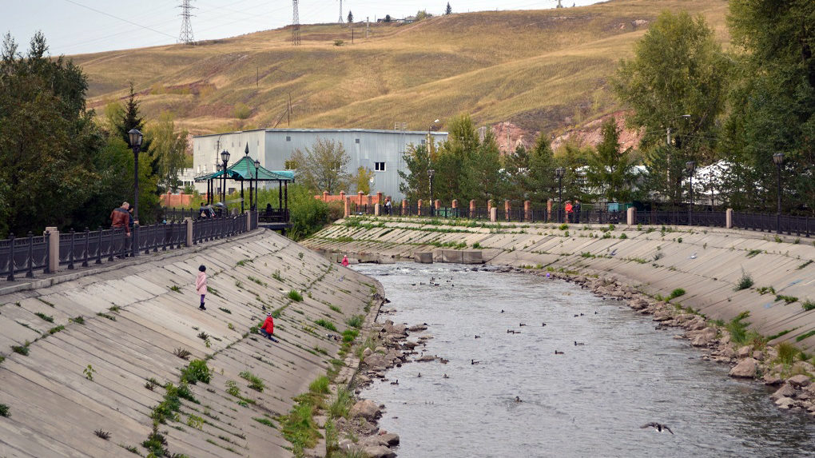
Рисунок 1 – река Кача

Таблица 1. Исследуемые водные объекты
Номер | Водный объект
1. | Река Мана
2. | Река Маклаковка
3. | Река Березовка
4. | Колодец (респ. Тыва)
5. | Река Собакина
6. | Торгашинское Водохранилище
7. | Ручей (на р. Мана)
8. | Река Енисей
9. | Река Кача
10. | Река Муртушка
11. | Река Серта

День 2
Проведение 1 этапа бактериологического исследования

Для проведения 1 этапа бак. исследования необходимо:
- приготовить питательную среду ЭНДО и МПА соблюдая этапы приготовления питательных сред
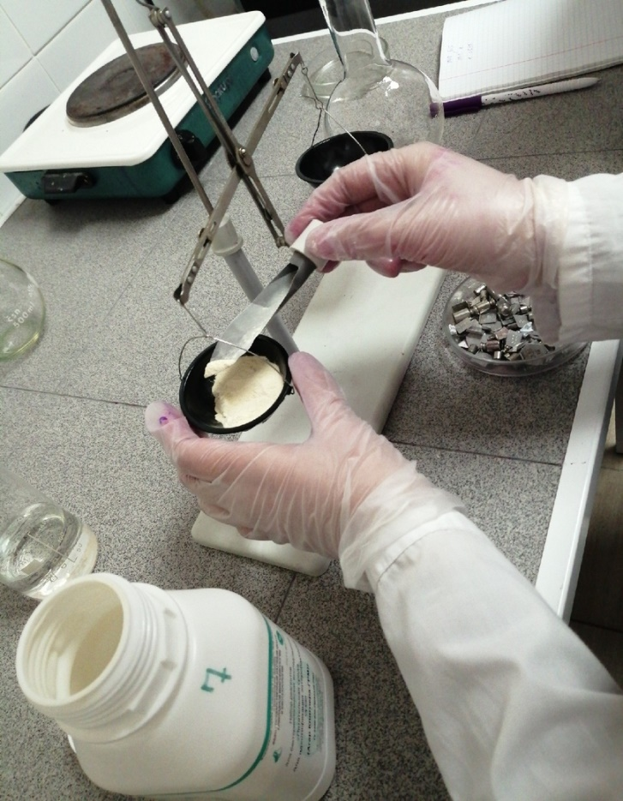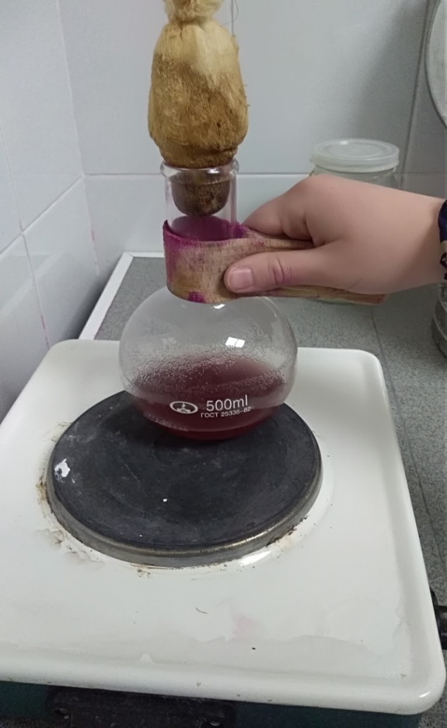
Рисунок 2 – Взятие навески Рисунок 3 – Варка среды

Приготовление питательных сред:
Для приготовления МПА и среды ЭНДО берут 4г питательной среды и разводят в 100мл воды. Стерилизуют, доводят до кипения и убирают с плитки (колба должна быть плотно закрыта пробкой; в процессе варки среду необходимо помешивать, используя специальную прихватку, чтобы не допустить взрывоопасной ситуации). Затем среду охлаждают и разливают в стерильные чашки Петри и пробирки.

- произвести посев шпателем
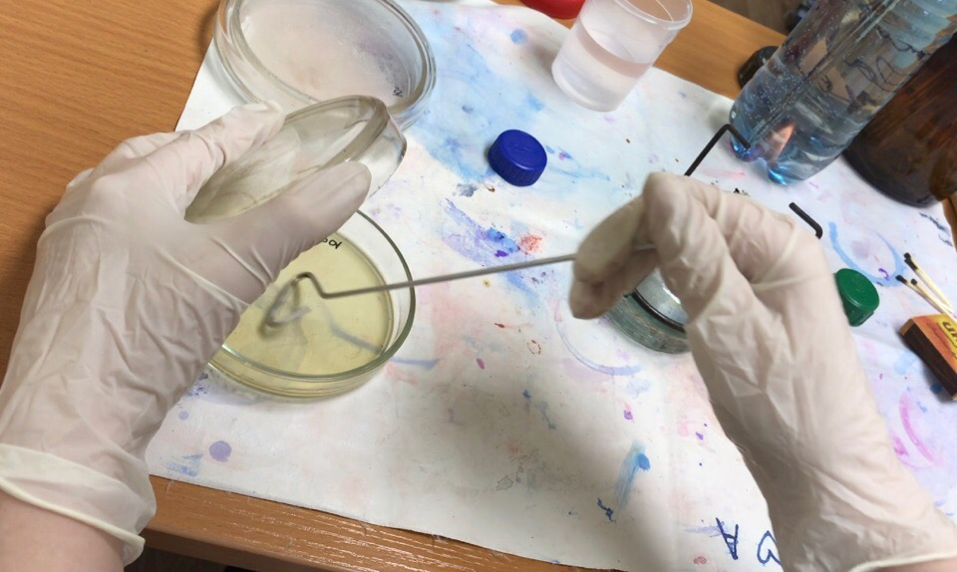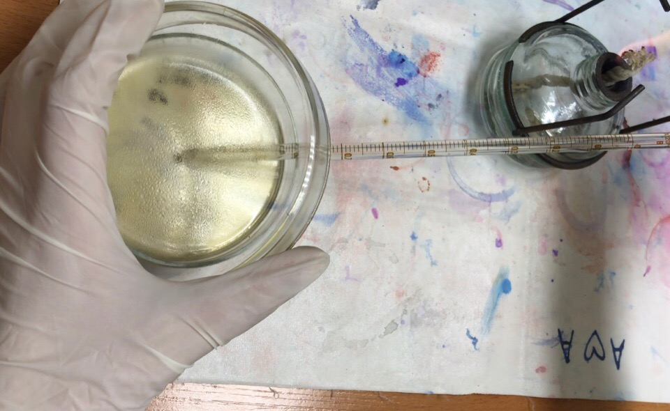
Рисунок 4 - Методика посева шпателем

Техника посева шпателем
1.Взять чашку Петри с питательной средой (стоит на столе крышкой вниз), промаркировать соответственно пробирке с разведенным биоматериалом и перевернуть крышкой вверх;
2. Зажечь спиртовку;
3. Взять стерилизованную пипетку (предварительно подобрать грушу);
4. Забрать пипеткой исследуемый материал (в данном исследовании речная вода);
5. Приоткрыв левой рукой крышку чашки Петри (должна стоять на столе) с одной стороны, внести материал по центру на поверхность среды (МПА – 1 капля, ЭНДО – 1мм), аккуратно извлечь пипетку, чашку закрыть;
7. Стерильным шпателем (шпатель предварительно находится в стакане со спиртом, затем его обжигают в пламени спиртовки и остужают о внутреннюю поверхность крышки чашки Петри) аккуратно растирают каплю по поверхности агара круговыми движениями. Шпатель обжигают и помещают обратно в спирт;
8. Чашку с посевом перевернуть крышкой вниз и поместить в термостат

- Убрать рабочее место, продезинфицировать стол, оборудование, перчатки, вымыть руки.

ДЕНЬ 3
Проведение 2 этапа бактериологического исследования

Таблица 2. Результаты исследований различных проб воды
Номер | Наличие и характер роста на МПА | Наличие и характер роста на ЭНДО
1.река Мана | +, небольшое количество | -
2.Маклаковка | +, небольшое количество | -
3.Березовка | +, обильный рост | +, (около 25)
4.Колодец | +, сплошной рост | -
5.Собакина | +, небольшое количество | -
6.Торгашинское водохранилище | - (1 колония) | +, небольшое количество
7.Ручей р.Мана | +, сплошной рост | -
8.Енисей | +, небольшое количество | +, обильный рост
9.Кача | +, сплошной рост | +, обильный рост
10.Муртушка | +, сплошной рост | -
11.Серта | +, небольшое количество | -

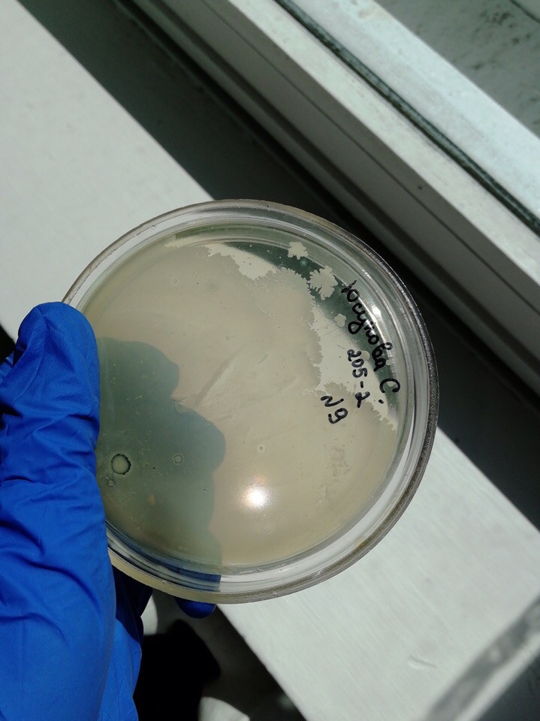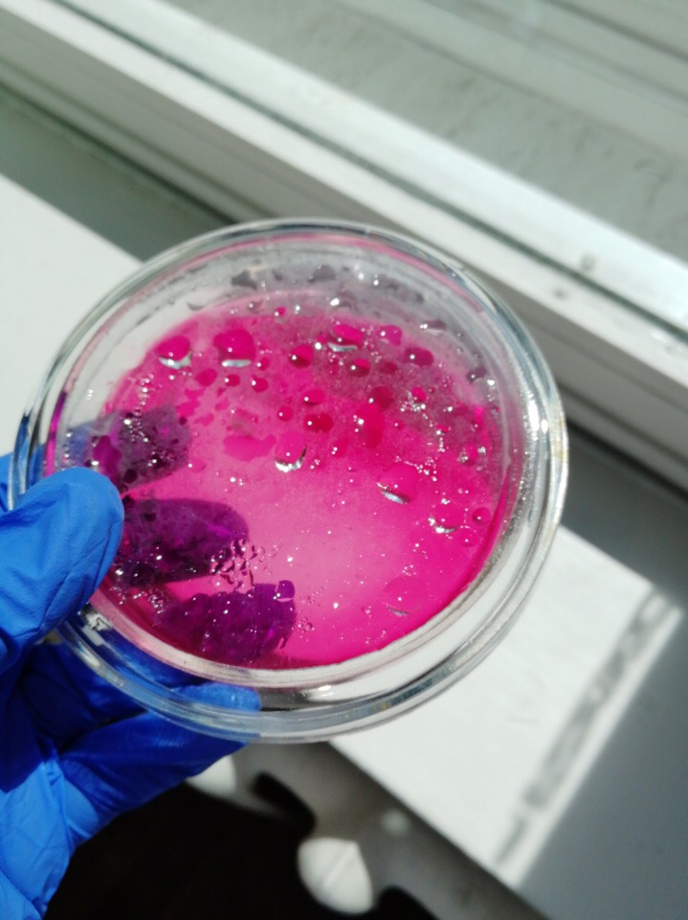
Рисунок 5 – Рост колоний на средах МПА и Эндо
Изучение культуральных свойств колоний микроорганизмов на среде МПА
Таблица 3. Культуральные свойства колонии
форма | цвет | края | прозрачность | профиль | поверхность | размер
Неправильная | Кремовая (желтоватая) | Фестончатые | Непрозрачная | Плоская | Гладкая | 1 см

Проводится окраска по Граму, для определения тинкториальных свойств выбранной колонии микроорганизмов.
Методика окраски по Граму:
- Приготовить фиксированный мазок;
- На мазок положить фильтровальную бумагу и налить 1-2 капли генцианвиоллета и окрасить в течение 1 минуты;
- Убрать фильтровальную бумагу, слить краситель и, не промывая мазок водой, налить раствор Люголя на 1 минуту;
- Краску слить и на мазок капнуть на 0,5 минуты обесцвечивающего раствора;
- Промыть препарат водой;
- Окрасить раствором сафранина в течение 2 минут;
- Промыть водой,подсушить и промикроскопировать.
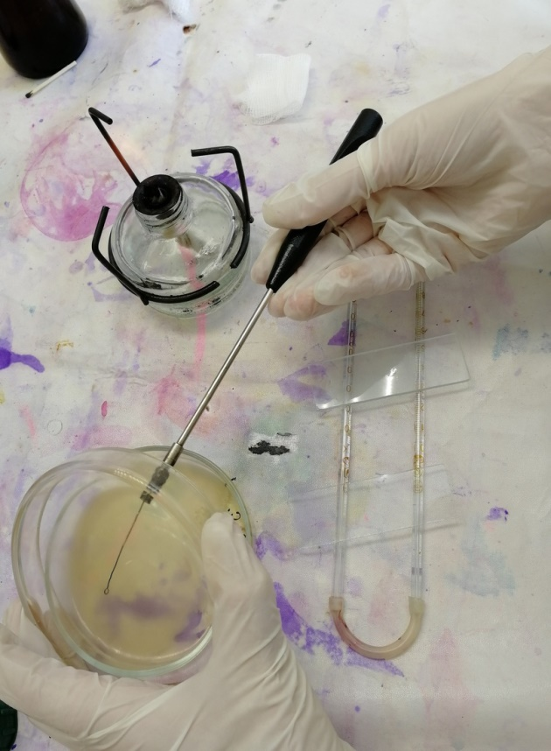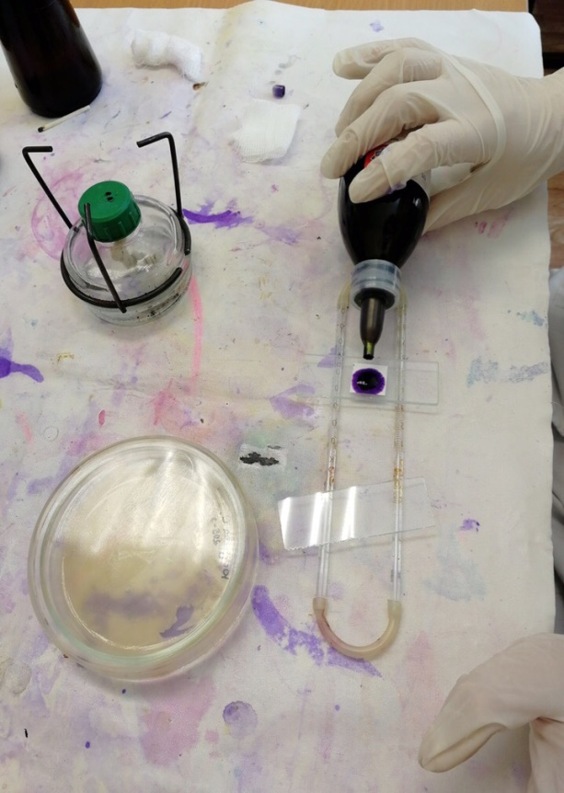
Рисунок 6 – Окраска по Граму
В ходе микроскопии были обнаружены грамположительные бактерии
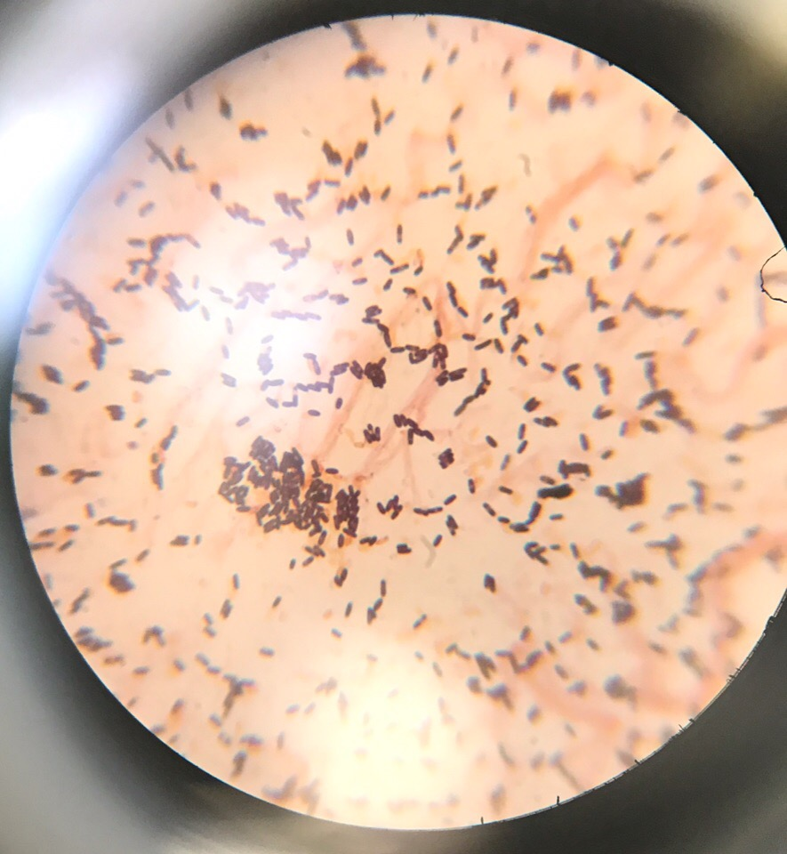
Рисунок 7 – Грамположительные бактерии под микроскопом
Приготовить препарат по методу раздавленной капли для изучения подвижности микроорганизмов
Рисунок 8 – Приготовление препарата по методу раздавленной капли
В ходе микроскопии были обнаружены подвижные бактерии Кишечной палочки
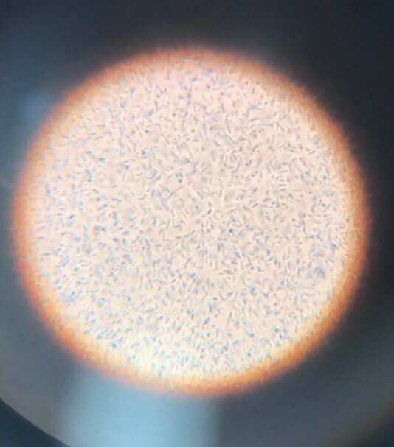
Рисунок 9 – подвижные бактерии

Для выделения чистой культуры необходимо:
    - Приготовить питательную среду (двухсахарный агар Клиглера с глюкозой, лактозой и индикатором)
    - Разлить питательную среду, чтобы получился скошенный агар
    - Сделать пересев в пробирку на скошенный агар зигзагом
    - Поставить в термостат.
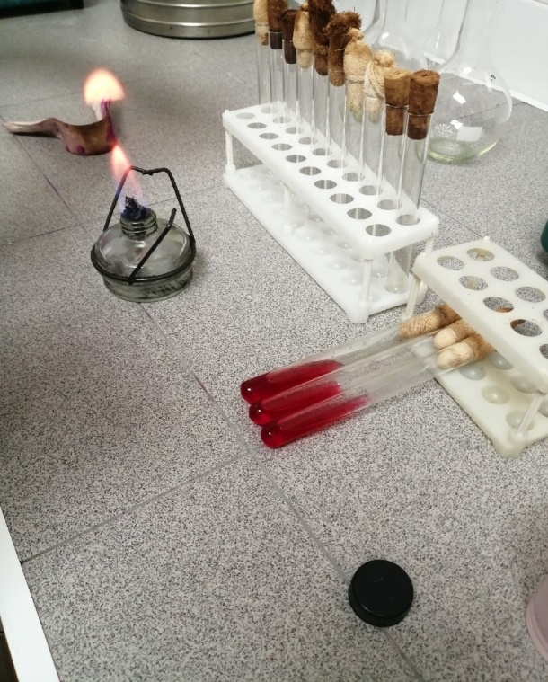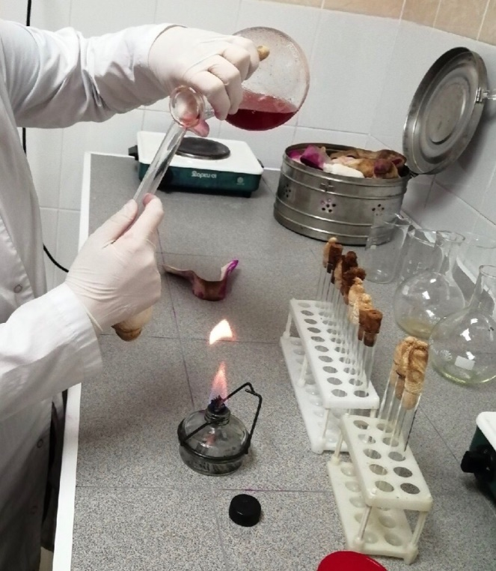
Рисунок 10 – Приготовление скошенного агара

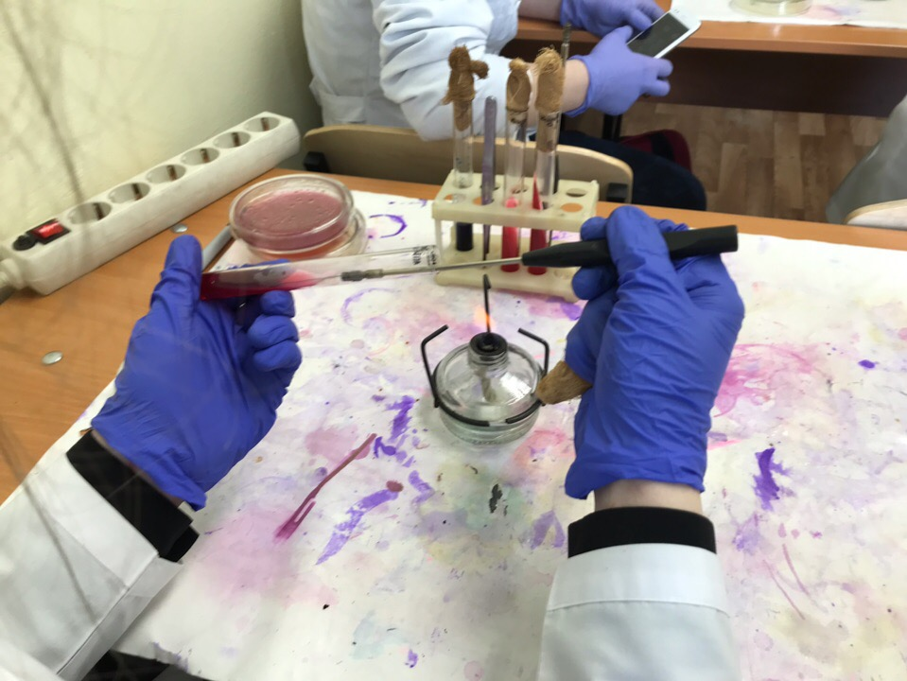
Рисунок 11 – Пересев микроорганизмов на скошенный агар зигзагом.

ДЕНЬ 4
Проведение 3 этапа бактериологического исследования

При пересеве микроорганизмов со среды МПА на скошенный агар (среда Клиглера с глюкозой, лактозой и индикатором) было выявлено, что данные микроорганизмы не ферментируют глюкозу и лактозу, а также в питательной среде образовалась колония анаэроб, что говорит, о плохой стерильности питательной среды. На среде Эндо микроорганизмы ферментируют лактозу и глюкозу, также происходит интенсивное газообразование.

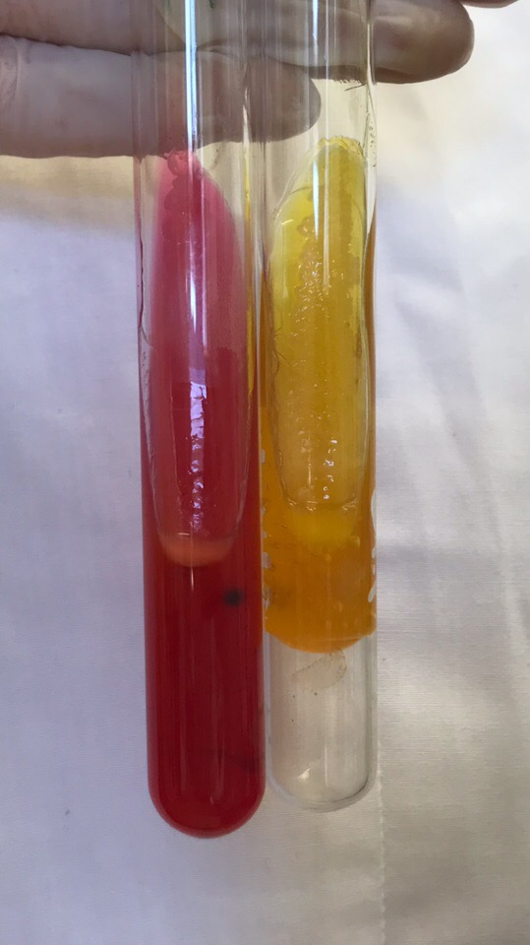
Рисунок 12 – Колония микроорганизмов на среде Клиглера

При микроскопии данной культуры были обнаружены грамотрицательные палочки
Кишечная палочка (лат. Escherichia coli) – вид грамотрицательных палочковидных бактерий, широко распространенных в нижней части кишечника теплокровных животных. Большинство штаммов E.coli являются безвредными, однако серотип 0157:H7 может вызывать тяжелые пищевые отравления у людей.
Для изучения биохимических свойств необходимо сварить питательные среды
Использовались 4 питательные среды:
- Среда Гисса с маннитом
- Среда Гисса с сорбитом
- Агар Симмонса
- Ацетатный агар

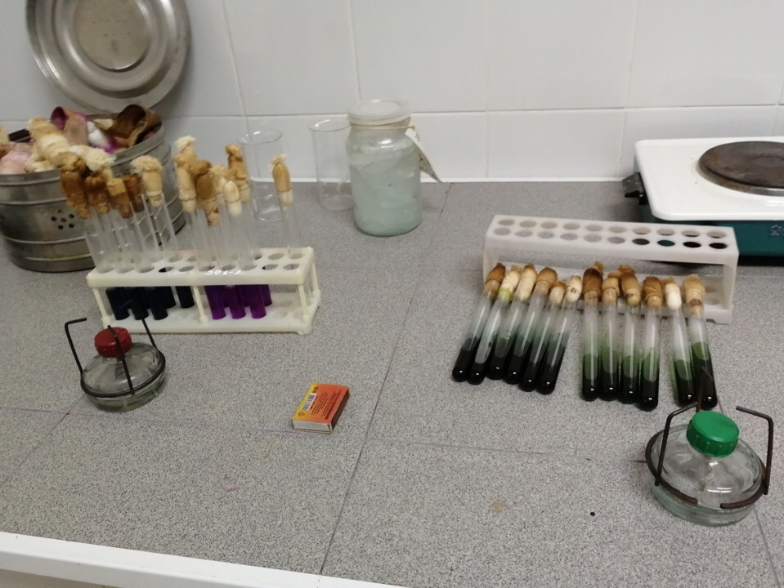
Рисунок 13 – Готовые питательные среды
Посев материала на скошенный агар
Материал, забранный петлей, опускают до дна пробирки со скошенным агаром, погружают в конденсационную жидкость и зигзагообразными движениями петли проводят снизу вверх, слегка касаясь поверхности среды.

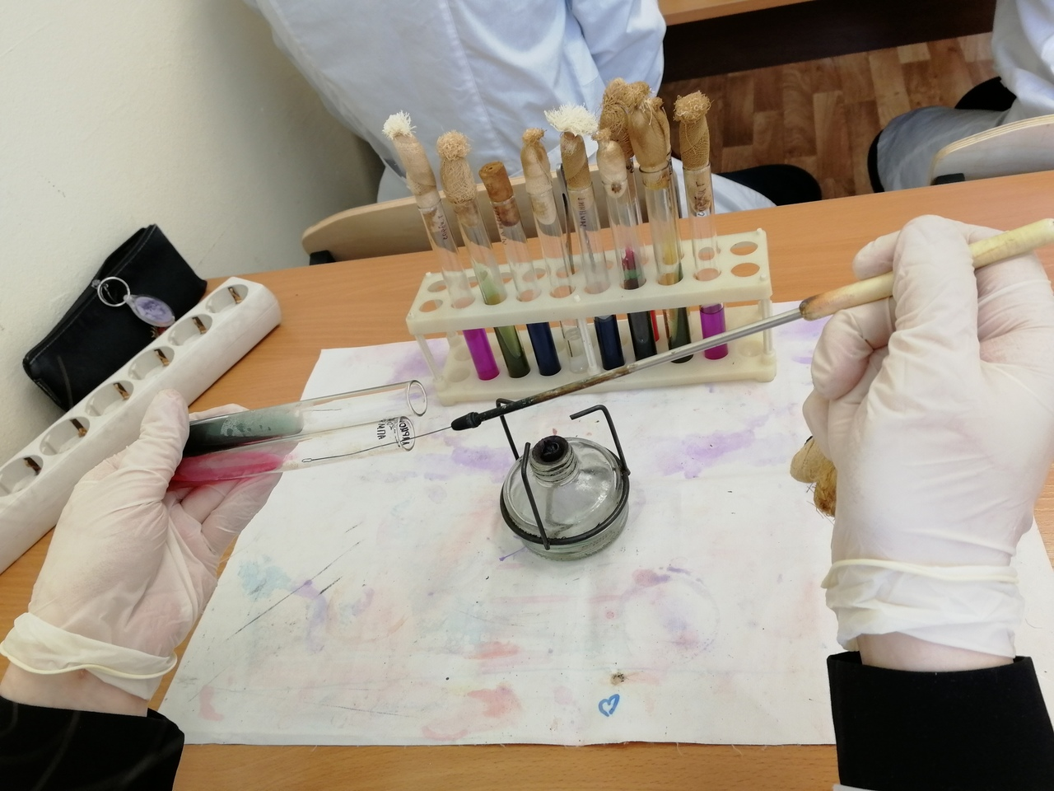
Рисунок 14 – Посев микроорганизмов на скошенный агар
При посеве материала уколом в столбик среды, петлей с материалом прокалывают вертикально центру пробирки питательную среду, петлю вынимают, прожигают.

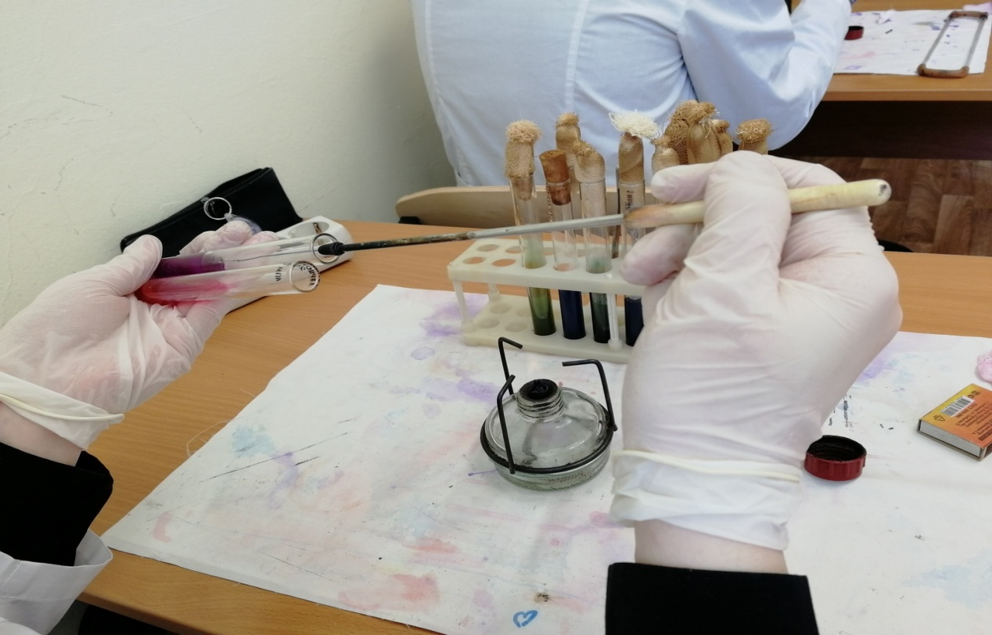
Рисунок 15 – Посев уколом

ДЕНЬ 5
Учет биохимических тестов
Таблица 4. Учет результатов биохимических тестов
Номер | Питательные среды | Учет результатов
1 | Среда Гисса с маннитом | +
2 | Агар Симмонса | -
3 | Ацетатный агар | -
4 | Среда Гисса с сорбитом | -

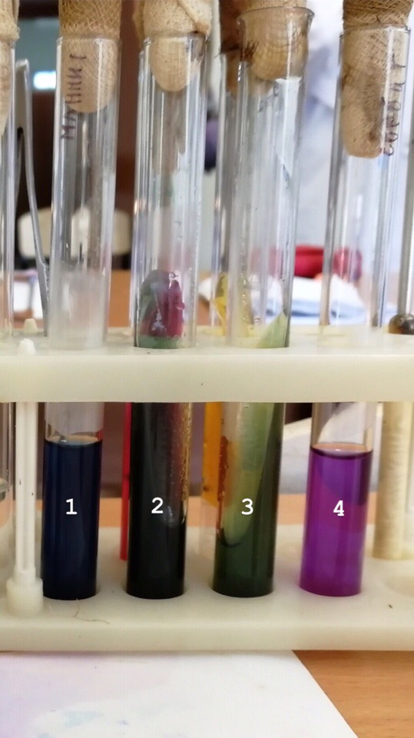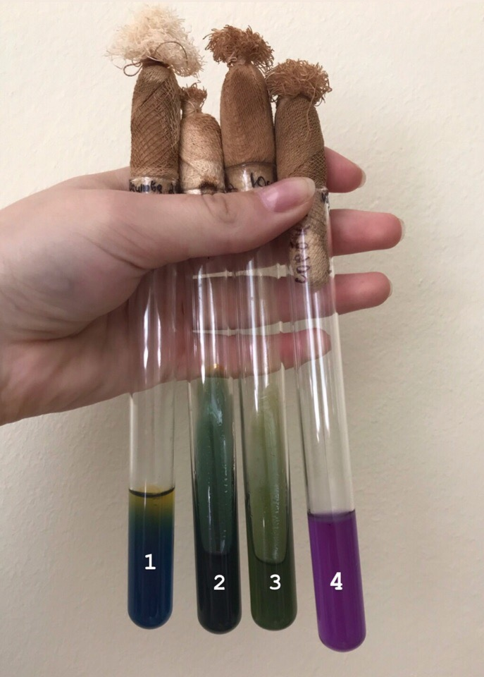
Рисунок 16 – Учет результатов

Утилизация отработанного материала
Перед стерилизацией лабораторную посуду моют и сушат. Пробирки, флаконы, бутыли и колбы закрывают ватно – марлевыми пробками.

- Обработка предметных стекол
- Стекла моют в мыльном растворе щеткой, прополаскивают;
- Кипятят в мыльном растворе в течение 1-2 часов;
- Тщательно промывают проточной водой;
- Помещают в смесь Никифорова для обеззараживания на 2-3 часа.
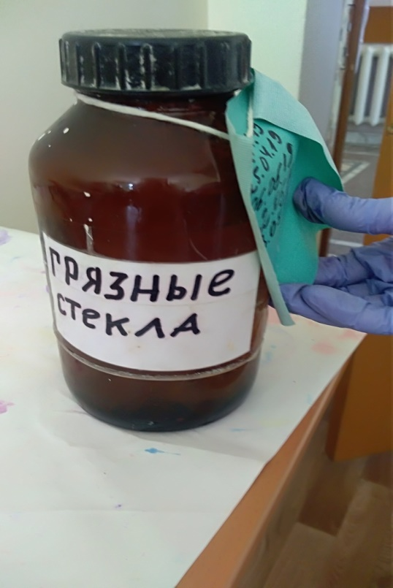
Рисунок 15 – Емкость с дезинфицирующим раствором

- Стерилизация патогенных культур микробов
Пробирки и чашки, содержащие культуры микробов, не нужные для дальнейшей работы, складывают в металлический бак ( в пробирки не должен попадать воздух, так как стерильность в таком случае не будет соблюдена).

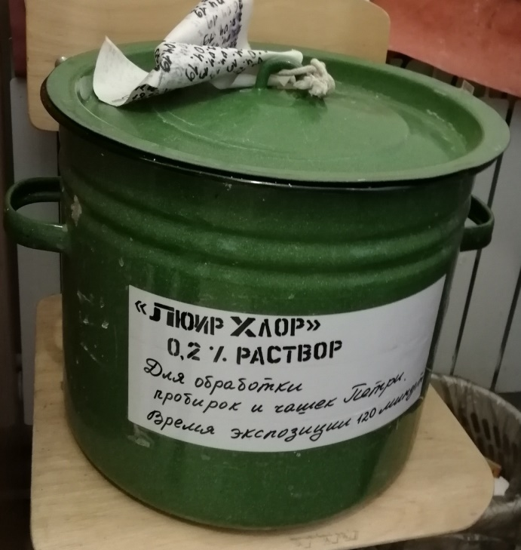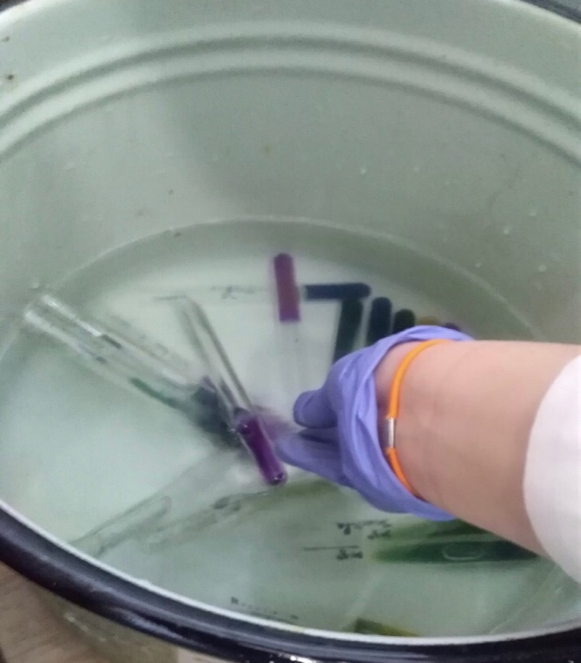
- Перчатки обрабатывают дезинфицирующим раствором и утилизируются.

Содержание практики
№  дни | Виды деятельности | Практический опыт | Умения
 | Раздел Общая микробиология
1. | - Правила техники безопасности.  - Приготовление питательных сред для выделение чистой культуры.  - Посев исследуемого материала.  - Оформление дневника. | Готовить рабочее место для проведения лабораторных микробиологических исследований. Готовить общеупотребительные питательные среды, для культивирования микроорганизмов.  Владеть техникой работы бактериальной петлей. Владеть техникой микроскопических исследований | Определять вспомогательные структуры бактериальной клетки
2. | - Изучение культуральных свойств.  - Приготовление дифференциально диагностических сред.  - Посев исследуемого материала.  - Изучение морфологических, тинкториальных свойств.  - Оформление дневника. | Готовить рабочее место для проведения лабораторных микробиологических исследований.  Владеть техникой работы бактериальной петлей. Владеть техникой микроскопических исследований | Работа с биологическим материалом  Производить посев петлей  Определять тинкториальные и морфологические  свойства исследуемой культуры.
3. | - Изучение чистой культуры.  - Приготовление фиксированного мазка  - Физическим методом.  - Окраска препарата по ГР.  - Изучение тинкториальных свойств. | Готовить рабочее место для проведения лабораторных микробиологических исследований.  Владеть техникой микроскопических исследований | Работа с биологическим материалом  Определять  культуральные  свойства на жидких и плотных питательных
 | - Приготовление питательных сред для  - Изучения биохимических свойств  - Оформление дневника. | Владеть техникой работы бактериальной петлей. | средах  Работа с электроприборами, термостатом и другим оборудованием
4 | - Изучение выделенной культуры.  - Изучение биохимических свойств.  - Оформление дневников. | Готовить рабочее место для проведения лабораторных микробиологических исследований.  Владеть техникой микроскопических исследований.  Владеть техникой работы бактериальной петлей. | Работа с биологическим материалом
5 | - Учет результатов  - Утилизация отработанного материала.  - Оформление дневников. | Готовить рабочее место для проведения лабораторных микробиологических исследований. | Оценивать ферментативную активность микроорганизмов.
6. | Зачет | Готовить рабочее место для проведения лабораторных микробиологических исследований. Техника посевов, микроскопия, культивирование, изучение ферментативной активности бактерий.

ОТЧЕТ ПО УЧЕБНОЙ ПРАКТИКЕ

Ф.И.О. обучающегося Юсупова Салихат Надировна

Группы 205-1 специальности Лабораторная диагностика Проходившего (ей) учебную практику с 01 июня по 07 июня 2019 г
За время прохождения практи
ки мною выполнены следующие объемы работ:

1. Цифровой отчет

№ | Виды работ | Кол -во
1. | -изучение нормативных документов | 4
2. | - приготовление питательных сред | 1
3. | - посев исследуемого материала на плотные питательные среды | 4
4. | - определение тинкториальных свойств | 1
5. | -изучение культуральных свойств | 1
6. | -изучение морфологических и тинкториальных свойств | 1
7. | -изучение биохимических свойств | 1
8. | Учет результатов исследования. | 6
9. | проведение мероприятий по стерилизации и дезинфекции лабораторной посуды, инструментария, средств защиты;  - утилизация отработанного материала. | 5

2. Текстовой отчет
- Умения, которыми хорошо овладел в ходе практики:

- Самостоятельная работа:

- Помощь оказана со стороны методических и непосредственных руководителей:

- Замечания и предложения по прохождению практики:

Общий руководитель практики ______________________________
(подпись) (ФИО)
М.П.организации

